**PASIŪLYMO RAŠTAS**

**Pirkimo pavadinimas:** Vandentiekio ir buitinių nuotekų tinklų plėtra Plungės rajone (Kaušėnų ir Babrungo kaimuose)

**Perkančioji organizacija/Užsakovas**

**UAB „Plungės vandenys“**

Noriškių k. Plungės raj., LT-90103, Lietuva

Tel./faksas (8 448) 51 483

1. **PATEIKĖ**

|  | **Konkurso dalyvio pavadinimas** | **Dalyvio adresas** |
| --- | --- | --- |
| Pirkimo dalyvis / jungtinės veiklos pagrindinis partneris | **Karolio Galdiko gamybinė – komercinė įmonė** | **Telšių g. Nr.64, Plungė** |

1. **ASMUO atsakingas už pasiūlymą**

|  |  |
| --- | --- |
| **Vardas, pavardė** | Karolis Galdikas |
| **Adresas** | Končiaus skg. Nr.12 |
| **Telefonas** | 8 612 13027 |
| **Faksas** | 8 448 55351 |
| **El. Paštas** | Vida.galdikiene@gmail.com |

1. **PIRKIMO DALYVIO DEKLARACIJA**

Atsiliepdami į jūsų kvietimą teikti pasiūlymą, mes, žemiau pasirašiusieji, šiuo pareiškiame, kad:

1. Mes išanalizavome ir visiškai sutinkame su 2015 m. gegužės mėn. 13 d. kvietimo teikti pasiūlymą bei pirkimo dokumentų turiniu, ir be jokių išlygų ar apribojimų sutinkame su visomis jų nuostatomis.
2. Vadovaudamiesi pirkimo ir žemiau nurodytomis sąlygomis bei terminais, be jokių išlygų ar apribojimų, mes siūlome atlikti ***Vandentiekio ir* n*uotekų tinklų plėtros Kranto g. ir Žaliojoje g.,Kaušėnų k. ir nuotekų tinklų plėtros Platelių g.,Babrungo k.***statybos darbus bei ištaisyti defektus.

3 Mūsų pasiūlymo kaina be PVM yra**: 117084 eurų, 00 ct. (vienas šimtas septyniolika tūkstančių aštuoniasdešimt keturi eurai, 00 ct)**.

PVM yra**: 24587 eurai, 64 ct. (dvidešimt keturi tūkstančiai penki šimtai aštuoniasdešimt septyni eurai, 64 ct)**.

Mūsų pasiūlymo kaina su PVM yra**: 141671 euras, 64 ct. (vienas šimtas keturiasdešimt vienas tūkstantis šeši šimtai septyniasdešimt vienas euras, 64 ct).**

**Pridėtinės vertės mokestis skaičiuojamas ir apmokamas vadovaujantis Lietuvos Respublikoje galiojančiais teisės aktais**

1. Pasiūlymas galioja ne mažiau kaip **60** dienų nuo paskutinės pasiūlymų pateikimo dienos imtinai.
2. Jeigu mūsų pasiūlymas bus pripažintas laimėtoju, pradėsime darbus kuo greičiau po Sutarties pasirašymo ir baigsime darbus per Baigimo laiką.

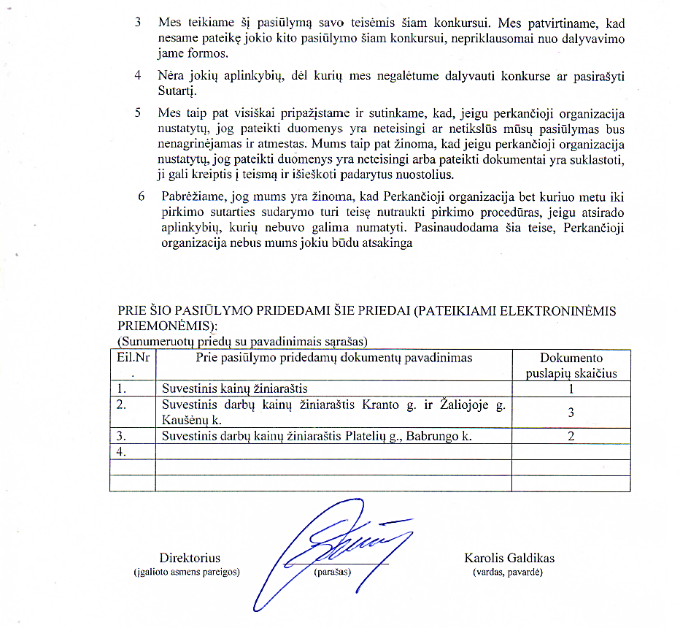

**3.1.**  ***KALENDORINIS DARBŲ VYKDYMO GRAFIKAS***

**Pridedamas** *kalendorinis darbų vykdymo grafikas*

|  |  |  |  |
| --- | --- | --- | --- |
|  | Projektavimo  darbai | Tinklų klojimo darbai | Geodezinė nuotr. ir kadastrai |
| 1. Kranto g. | Nuo 2015 birželio mėn. 3 sav. iki liepos mėn. 2 sav. | Nuo 2015 liepos mėn. 2 sav. iki liepos mėn. 5 sav. | 2015 liepos mėn. 5 sav. |
| 1. Žalioji g. | Nuo 2015 birželio mėn. 3 sav. iki liepos mėn. 2 sav. | Nuo 2015 liepos mėn. 2 sav. iki rugsėjo mėn. 3 sav. | 2015 rugsėjo mėn.4 sav. |
| 1. Platelių g | Nuo 2015 birželio mėn. 3 sav. iki rugsėjo mėn. 1 sav. | Nuo 2015 rugsėjo mėn. 4 sav. iki spalio mėn. 3 sav. | 2015 spalio mėn. 3 sav. |
|  |  |  |  |

## **3.2 SIŪLOMŲ įrengimų techninės charakteristikos**

### **Pridedame** informaciją apie įrengimus.

### *Pateikite informaciją apie svarbiausius įrenginius (t.y. siurblius, sukomplektuotas nuotekų siurblines, ir t.t.)*

|  |  |
| --- | --- |
| Įrenginio tipas ir paskirtis | *Buitinių nuotekų siurblinė* |
| Gamintojas ir kilmes šalis | “Green Works industry”, Lietuva ar kt. alternatyvus |
| Vietinis atstovas Lietuvoje (nurodyti jei yra) | UAB “ViaCon Tinklai” |
| Matmenys (diametras, aukštis) m | *1,5 m x 3,20m* |
| Instaliuotas galingumas (kW) | 4,8 kW |
| Našumas (pvz. m3/h, m3/d arba vnt./h) | 7,5m3/h; 4 l/s |
| Kiti parametrai:siurbliai | ITT Flygt, Švedija ar kt alternatyvūs x 2 vnt. |

**3.3 SIŪLOMŲ medžiagų techninės charakteristikos**

*Pateikite informaciją apie svarbiausias (t.y. vamzdynų, šulinių (vandens ir nuotekų) medžiagas, betoną, metalo konstrukcijas, filtravimo medžiagos (jei naudojama).*

|  |  |
| --- | --- |
| Medžiagos tipas ir paskirtis | *PE100 vamzdžiai; lygūs PVC N klasės nuotekų vamzdžiai* |
| Gamintojas ir kilmės šalis | “Pipe Life” Lietuva ir kt. alternatyvūs |
| Vietinis atstovas Lietuvoje (nurodyti jei yra) | UAB“ViaCon Tinklai” |
| Medžiagos techninės charakteristikos: |  |
| Storis mm | *4N klasė: 110x3;160x4; 200x4,9*  *8N klasė:110x3,2; 160x4,7; 200x5,9* |
| Tankis kg/m3 arba svoris g/m2 | PE 100 vamzdžiai: 951 kg/m3  PVC N vamzdžiai: 1410 kg/m3 |
| Suvirinimo, sujungimo tipas | Sandūrinis sulydymas |
| Kitos savybės: | PE vamzdžių standartai: LST EN 12201-2  PVC vamzdžių stantartai: LST 1401-1; LST EN 13476-2 |

**4. įkainuoti darbų kIEKių žiniaraščiai**

**Pridedame** įkainuotą suvestinį darbų kiekių žiniaraštį bei žiniaraščius, kurie parengti pagal IV skyriaus „Darbų kiekių žiniaraščiai“ formas.

**4 Skirsnis. Darbų kiekių žiniaraščiai**

**1. Bendros pasiūlymo kainos sudėtinės dalys**

**Suvestinis darbų kainų žiniaraštis**

| **Eil. Nr.** | **Objekto dalių/komponentų pavadinimai** | **Nuoroda į žinr.** | **Suma, eurais** |
| --- | --- | --- | --- |
| **1.** | ***„Vandentiekio ir buitinių nuotekų tinklų plėtra Kranto g. ir Žaliojoje g. Kaušėnų k., Plungės r. sav.“*** |  |  |
| 1.1. | Bendroji dalis | Žinr.Nr.1.1. | ***4900*** |
| 1.2. | Buitinių nuotekų tinklų statyba | Žinr.Nr.1.2. | ***51888*** |
| 1.3. | Vandentiekio tinklų statyba | Žinr.Nr.1.3. | ***33096*** |
| **1.4.** | **VISO (sumuojamos pozicijos nuo 1.1. iki 1.3.):** |  | **89884** |
| **2.** | **„Buitinių nuotekų tinklų plėtra Platelių g., Babrungo k., Plungės r. sav.“** |  |  |
| 2.1. | Bendroji dalis | Žinr.Nr.2.1. | ***1600*** |
| 2.2. | Buitinių nuotekų tinklų statyba | Žinr.Nr.2.2. | ***25600*** |
| **2.3.** | **VISO (sumuojamos pozicijos nuo 2.1. iki 2.2.):** |  | **27200** |
| **2.** | **PASIŪLYMO KAINA (sumuojamos pozicijos 1.4. ir 2.3.) (perkelti į Pasiūlymo raštą):** |  | **117084** |

***Vandentiekio ir buitinių nuotekų tinklų plėtra Kranto g. ir Žaliojoje g. Kaušėnų k., Plungės r. sav.***

**1.1. BENDROJI DALIS**

|  |  |  |  |  |  |
| --- | --- | --- | --- | --- | --- |
| **Eil.Nr.** | **Objektų ir darbų pavadinimai** | **Mato**  **vnt.** | **Kiekis** | **Kaina, eurais** | |
| **Vieneto** | **Viso** |
| 1 | BENDROJI DALIS |  |  |  |  |
| 1.1 | Projekto parengimas | Kompl. | 1 | 3500 | 3500 |
| 1.2 | Išpildomieji brėžiniai ir kadastriniai matavimai | Kompl. | 1 | 1400 | 1400 |
|  | ***Visa „Nr. 1.1. Bendroji dalis“ kaina, kuri yra įvedama į suvestinį žiniaraštį:*** | | | | ***4900*** |

**1.2. BUITINIŲ NUOTEKŲ TINKLŲ STATYBA**

|  |  |  |  |  |  |
| --- | --- | --- | --- | --- | --- |
| **Eil.Nr.** | **Objektų ir darbų pavadinimai** | **Mato**  **vnt.** | **Kiekis** | **Kaina, eurais** | |
| **Vieneto** | **Viso** |
| **1** | **SAVITAKINIŲ NUOTEKŲ** **TINKLŲ STATYBA** |  |  |  |  |
| 1.1 | Savitakiniai vamzdynai su fasoninėmis detalėmis, jų paklojimas, įskaitant:   * šulinius su protarpiniais, dangčiais, nužymėjimo ženklais, bei, jei reikia, hidroizoliacija; * atšakas iki gyventojų sklypų ribų; * žemės darbus, pagrindus po vamzdžiais; * vamzdynų bandymą, vamzdynų praplovimą; * ardomos dangos ir gerbūvio atstatymą; * gruntinio vandens lygio pažeminimą; * pažeistų drenažo ir kitų inžinerinių sistemų atstatymą. | Kompl. | 1 | 51888 | 51888 |
|  | ***Visa „Nr. 1.2. Buitinių nuotekų tinklų statyba“ kaina, kuri yra įvedama į suvestinį žiniaraštį:*** | | | | ***51888*** |

***1.3. VANDENTIEKIO TINKLŲ STATYBA***

|  |  |  |  |  |  |
| --- | --- | --- | --- | --- | --- |
| ***Eil.Nr.*** | ***Objektų ir darbų pavadinimai*** | ***Mato***  ***vnt.*** | ***Kiekis*** | ***Kaina, eurais*** | |
| ***Vieneto*** | ***Viso*** |
| ***1*** | ***VANDENTIEKIO******TINKLŲ STATYBA*** |  |  |  |  |
| *1.1* | *Vamzdynai su fasoninėmis detalėmis, jų paklojimas, įskaitant:*   * *šulinius su reikiama armatūra, dangčiais, nužymėjimo ženklais, bei, jei reikia, hidroizoliacija;* * *atšakas iki gyventojų sklypų ribų;* * *žemės darbus, pagrindus po vamzdžiais;* * *vamzdynų bandymą, vamzdynų praplovimą ir dezinfekciją;* * *ardomos dangos ir gerbūvio atstatymą;* * *gruntinio vandens lygio pažeminimą;* * *pažeistų drenažo ir kitų inžinerinių sistemų atstatymą.* | *Kompl.* | *1* | 33096 | 33096 |
|  | ***Visa „Nr. 1.3. Vandentiekio tinklų statyba“ kaina, kuri yra įvedama į suvestinį žiniaraštį:*** | | | | ***33096*** |

***Buitinių nuotekų tinklų plėtra Platelių g., Babrungo k., Plungės r. sav.***

**2.1. BENDROJI DALIS**

|  |  |  |  |  |  |
| --- | --- | --- | --- | --- | --- |
| **Eil.Nr.** | **Objektų ir darbų pavadinimai** | **Mato**  **vnt.** | **Kiekis** | **Kaina, eurais** | |
| **Vieneto** | **Viso** |
| 1 | BENDROJI DALIS |  |  |  |  |
| 1.1 | Projekto parengimas | Kompl. | 1 | 1300 | 1300 |
| 1.2 | Išpildomieji brėžiniai ir kadastriniai matavimai | Kompl. | 1 | 300 | 300 |
|  | ***Visa „Nr. 2.1. Bendroji dalis“ kaina, kuri yra įvedama į suvestinį žiniaraštį:*** | | | | ***1600*** |

**2.2. BUITINIŲ NUOTEKŲ TINKLŲ STATYBA**

|  |  |  |  |  |  |
| --- | --- | --- | --- | --- | --- |
| **Eil.Nr.** | **Objektų ir darbų pavadinimai** | **Mato**  **vnt.** | **Kiekis** | **Kaina, eurais** | |
| **Vieneto** | **Viso** |
| **1** | **SAVITAKINIŲ NUOTEKŲ** **TINKLŲ STATYBA** |  |  |  |  |
| 1.1 | Savitakiniai vamzdynai su fasoninėmis detalėmis, jų paklojimas, įskaitant:   * šulinius su protarpiniais, dangčiais, nužymėjimo ženklais, bei, jei reikia, hidroizoliacija; * atšakas iki gyventojų sklypų ribų; * žemės darbus, pagrindus po vamzdžiais; * vamzdynų bandymą, vamzdynų praplovimą; * ardomos dangos ir gerbūvio atstatymą; * gruntinio vandens lygio pažeminimą; * pažeistų drenažo ir kitų inžinerinių sistemų atstatymą. | Kompl. | 1 | 25600 | 25600 |
|  | ***Visa „Nr. 2.2. Buitinių nuotekų tinklų statyba“ kaina, kuri yra įvedama į suvestinį žiniaraštį:*** | | | | ***25600*** |